Activiteit | Categorie |  | Groep
Namentikkertje | Tikspelen |  | 7&8
Beschrijving |  | Plattegrond
Alle leerlingen gaan het speelveld in.  Het spel begint.  De docent roept 3 namen van leerlingen. Deze leerlingen zijn de tikkers. Zodra een tikker zijn naam is genoemd mag hij meteen tikken. Elke tikker moet 1 iemand tikken. Als je bent getikt moet je op de bank zitten. Op de bank geldt de regel 5 is te veel. Als er 5 leerlingen op de bank zitten mag de eerste weer meedoen. Als alle tikkers 1 iemand hebben getikt zijn ze geen tikker meer. De docent noemt 3 nieuwe namen en het begint weer van voor af aan. |  | 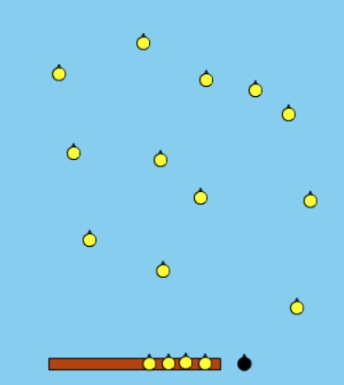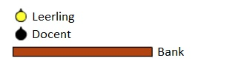
Regels |  | Differentiaties
- De docent roept 3 namen van leerlingen, deze leerlingen zijn de tikkers  - De tikkers moeten ieder 1 iemand tikken, daarna zijn ze geen tikker meer  - Als een leerling is getikt moet hij op de bank zitten  - Op de bank geldt de regel 5 is te veel. Als er 5 leerlingen op de bank zitten mag de eerste weer meedoen |  | Makkelijker  - Minder namen roepen (dus minder tikkers)  - Speelveld groter  Moeilijker  - Meer namen roepen (dus meer tikkers)  - Speelveld kleiner  - Tikkers moeten 2 of meerdere medeleerlingen per beurt tikken
Doelen |  | Veiligheid
Motorische doelstelling:  Aan het einde van het spel kan 2/3 van de leerlingen een medeleerling binnen 10 seconden tikken.  Sociale doelstelling:  Aan het einde van het spel hebben alle leerlingen bijgedragen aan een positief en veilig leerklimaat. Hiermee wordt bedoelt dat de leerlingen elkaar complimenten geven en elkaar niet afrekenen op iets dat ze niet kunnen.  Cognitieve doelstelling:  Aan het einde van het spel stelt 2/3 van de leerlingen zich zo op tijdens het opnoemen van de namen van de nieuwe tikkers dat hij minstens 2 meter afstand heeft van andere leerlingen. Hierdoor wordt hij minder snel getikt. |  | - Verwijder obstakels zoals lintjes, matjes en hoepels uit het speelveld zodat de leerlingen nergens over kunnen uitglijden of struikelen.
Beweegproblemen met aanwijzingen |  | Materialen
BP:  Het spel loopt niet, de tikkers hebben heel snel al iemand getikt waardoor er meer wordt stilgestaan dan bewogen.  AW:  Stel als regel dat elke tikker 2 of zelfs 3 medeleerlingen moet tikken. |  | - 1 bank

